„Ulmer Schachtel – a betelepülők hajója”

A nemzeti érték rövid bemutatása

Az 1700-as években gróf Grassalkovich Antal magyar, német és szlovák jobbágyokat telepített a török uralom idején elnéptelenedett területre. A kezdeti sikeres betelepítést követően egyre több német telepes érkezett részben Bajorországból, részben pedig a környező településekről másodlagos telepesként.
A németországi Ulm városában a mai napig „Dunai svábok partjának” nevezik azt a rakpartot, ahol a XVIII. században ilyen „Ulmer Schachtel”-re szálltak a helybéli nélkülöző jobbágyok, hogy új hazát keressenek egy jobb élet reményében.
Ezeket a teherszállító dereglyéket a városban ácsolták. 100-150 embernek több mint két héten keresztül éjjel-nappal ez volt az otthona. Négy kormányosának ügyesen kellett manőverezni a kanyargó folyón, nehogy egy kiálló partszakasz vagy egy szikla kárt tegyen a törékeny vízi járműben. Két hét is eltelt, míg Bécs és Pozsony érintésével magyar földre értek. A célállomáson ezeket az „egyutas dereglyéket" szétszedték, a fát pedig eladták vagy megépítették belőle az első házaikat.
Az emlékművet Majer György, a Német Nemzetiségi Önkormányzat képviselője kezdeményezésére, Radóczy Károly, az Újhartyáni Német Nemzetiségi Általános Iskola művésztanára látványterve alapján, Varró János kakucsi asztalos mester készítette.
A hajó az eredeti Ulmer Schachtelnek 1/4-es makettje. Az elkészült alkotást a szomszédos Kakucsból egy lóvontatású kocsin szállították át. 2016. július 1-jén, 17 óra 15 perckor Újhartyán határában, a vadkörtefánál, ünnepélyesen fogadták és onnan elindulva együttesen kísérték az Ulmer Schachtelt a Grassalkovich térre.

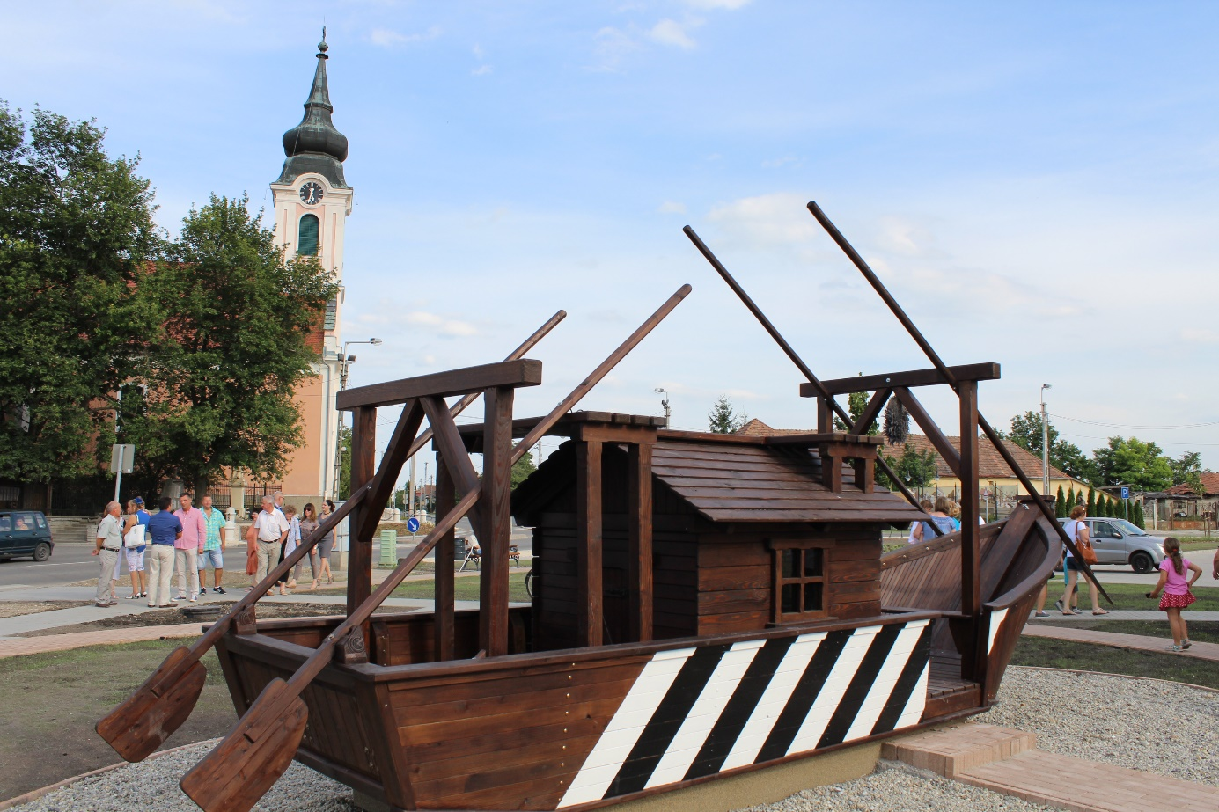
Ulmer Schachtel

